주차 | 31 주차 | 기간 | 2025.03.29 ~ 2026.04.04 | 지도교수 | (서명)
이번주 한일 요약 | - 코일 제작  - 캐릭터 모델링 재작업  - 중간발표 준비
<상세 수행내용>
- 코일 제작
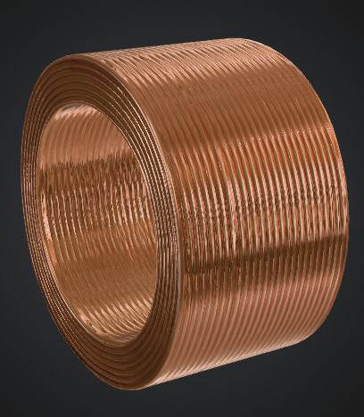
- 캐릭터 모델링 재작업
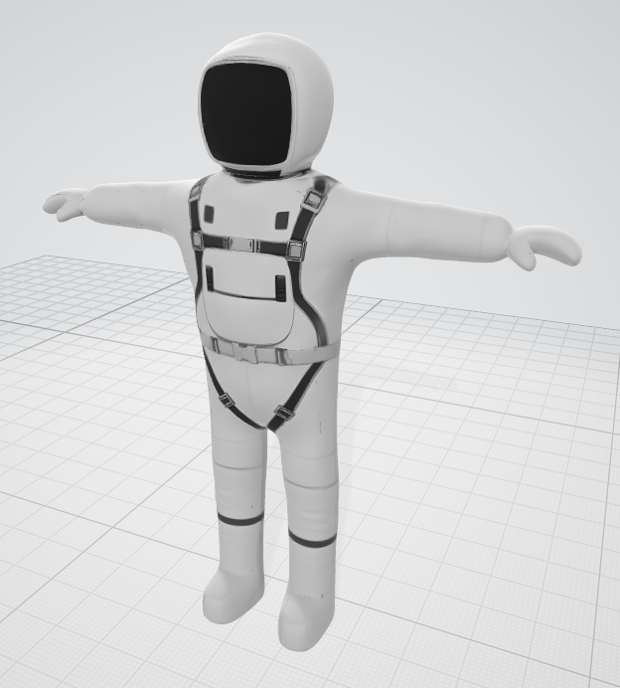
- 중간발표 준비

UI 2개 제작
문제점 정리
해결방안
다음주차 | 32 주차 | 다음기간 | 2025.04.05 ~ 2026.04.11
다음주 할일 | - UI 이미지 제작  - 레벨디자인
지도 교수
Comment

